Mitt konto
- Avdelningar
- Orter
- E-tidning
- Sök
- Tjänster
- Annonsera
- Tipsa oss!
- Kundcenter

ANNONS
Kalmar

Johan Persson om huset i Gamla stan: ”Kommunen inte skyldig att ersätta”
Enskild talan mot Kalmar kommun vid tingsrätten i Kalmar. Det är enda möjligheten som återstår för fastighetsägaren Charlotte Åkerlind efter ett svar från Kalmar kommun.
Kalmar • Artikeln publicerades 11 april 2018
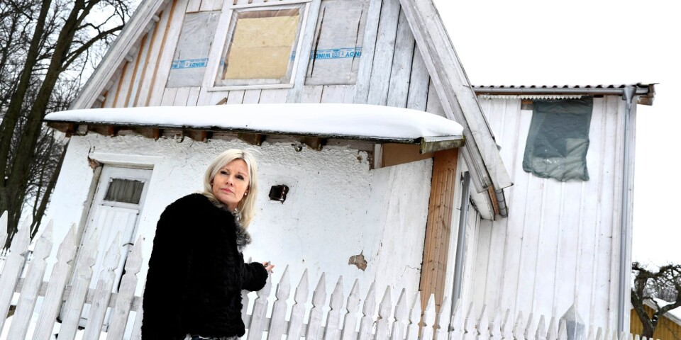
Charlotte Åkerlind har stridit i över fem år mot Kalmar kommun för att komma tillrätta med ideliga översvämningar. Nu har hon fått svar från Johan Persson (S).
Foto: Mats Holmertz
Birgitta Hultman

Skicka e-post

Det är kommunalrådet Johan Persson (S) och kommundirektören Annette Andersson som i ett mejl nämner talan mot kommunen som en sista utväg i striden om det översvämningsdrabbade 1700-talshuset på Söderportsgatan i Gamla stan.
ANNONS

”Framstår som att kommunen bär ett ansvar för skadorna”
Riksförbundet Villaägarna menar att Kalmar kommun kan ha ”strikt ansvar” för problemen kring fastigheten på Söderportsgatan i Gamla stan. Men att bevisa sambandet mellan grävningar och skador är svårt.
Kalmar • 2018-03-23 06:00
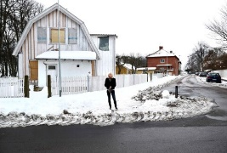

Hennes drömhus regnar bort – kommunen avsäger sig ansvar
Våren 2015: Snart inflyttningsklart i det renoverade 1700-talshuset på Söderportsgatan.
Missa inte • 2018-03-17 06:00
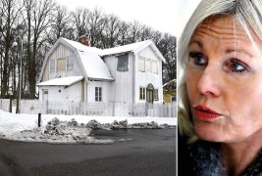

Huset på Söderportsgatan: Detta har hänt
Hösten 2012: Charlotte Åkerlind köper fastigheten Akacian 17 av dödsboet efter Kristoffer Strümpel för fyra miljoner kronor.
Kalmar • 2018-03-17 06:43

Barometern har tidigare skrivit om den mer än fem år långa kampen mellan fastighetsägaren Charlotte Åkerlind och kommunen angående återkommande översvämningar. Enligt Charlotte Åkerlind är grundproblemet områdets otillräckliga dagvattensystem, men detta tillbakavisas helt av kommunen.
I början av april vädjade Charlotte Åkerlind på nytt om ett möte med kommunens högsta ledning ”för att klargöra problemet, som blivit mitt problem och mitt liv”, men det ställer sig Johan Persson och Annette Andersson kallsinniga till.
De inleder svaret med att beklaga översvämningarna, men påpekar sedan att en kommun inte får betala ut ersättning till en kommunmedborgare om saken inte är rättsligt prövad. Vidare bestrider de att kommunen ”på något sätt skulle ha förorsakat att du drabbats av skador på din fastighet eller i övrigt agerat på ett sätt som kan medföra skadeståndsansvar”.
Johan Persson och Annette Andersson fortsätter:
”Du har därmed fått ett slutgiltigt besked om att kommunen inte anser sig vara ersättningsskyldig.”
Enligt kommunledningen är den enda möjlighet som återstår att Charlotte Åkerlind själv driver ärendet vidare.
”Vill du driva vidare ärendet om skadeståndskrav mot kommunen har du möjlighet att väcka talan mot kommunen vid en allmän domstol”, avslutar Johan Persson och Annette Andersson.
ANNONS
Charlotte Åkerlind ställer sig frågande till kommunens besked:
– Jag känner till andra som har fått skadestånd av kommunen utan att det finns domar. Men det är inte skadeståndet som är det viktiga nu, utan det är gatorna som måste göras om, mitt hus står och förfaller

Dela artikeln
Så här jobbar Barometern Oskarshamns-Tidningen med journalistik Uppgifter som publiceras ska vara sanna och relevanta. Vi strävar efter förstahandskällor och att vara på plats där det händer. Trovärdighet och opartiskhet är centrala värden för vår nyhetsjournalistik

